**Математика 10 класс**

**1.**Найдите значение выражения  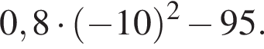

**2.**Вычислите:  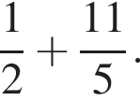

**3.**Найдите значение выражения  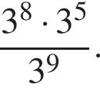

**4.**Найдите значение выражения 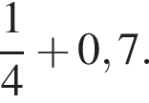

**5.**Найдите значение выражения 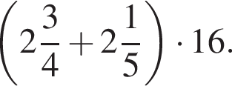

**6.**Решите уравнение 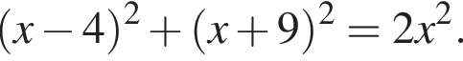

**7.**Решите уравнение 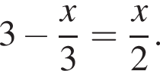

**8.**Решите систему уравнений  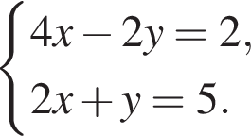 В ответ запишите *х* + *у*.

**9.**Решите уравнение 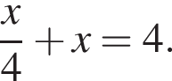

**10.**Найдите корни уравнения 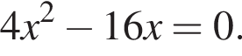

*Если корней несколько, запишите их в ответ без пробелов в порядке возрастания.*

**11.**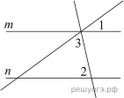Прямые *m* и *n* параллельны. Найдите ∠3, если ∠1 = 42°, ∠2 = 73°. Ответ дайте в градусах.

**12.**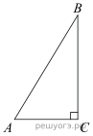В треугольнике *ABC* угол *C* равен 90°, 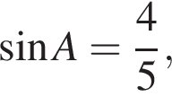AC=9.Найдите AB.

**13.**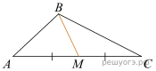В треугольнике *ABC* известно, что *AC*  =  36, *BM*  — медиана, *BM*  =  13. Найдите *AM*.

**14.**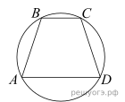Угол *A* трапеции *ABCD* с основаниями *AD* и *BC*, вписанной в окружность, равен 81°. Найдите угол *C* этой трапеции. Ответ дайте в градусах.

**15.**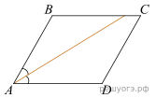Найдите величину острого угла параллелограмма *ABCD*, если биссектриса угла *A* образует со стороной *BC* угол, равный 12°. Ответ дайте в градусах.

**16.**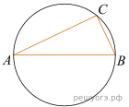Центр окружности, описанной около треугольника *ABC*, лежит на стороне *AB*. Найдите угол *ABC*, если угол *BAC*равен 74°. Ответ дайте в градусах.

**17.**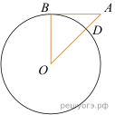Отрезок *AB*  =  63 касается окружности радиуса 60 с центром *O* в точке *B*. Окружность пересекает отрезок *AO* в точке *D*. Найдите *AD*.

**18.**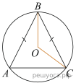Окружность с центром в точке *O* описана около равнобедренного треугольника *ABC*, в котором *AB* = *BC* и ∠*ABC*  =  79°. Найдите величину угла *BOC*. Ответ дайте в градусах.

**19.**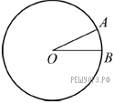На окружности с центром *O* отмечены точки *A* и *B* так, что \angle AOB = 12 градусов.Длина меньшей дуги *AB* равна 96. Найдите длину большей дуги.

**20.**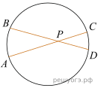Хорды *AC* и *BD* окружности пересекаются в точке *P*, *BP*  =  15, *CP*  =  6, *DP*  =  10. Найдите *AP*.

**21.**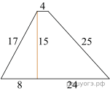Найдите площадь трапеции, изображенной на рисунке.

**22.**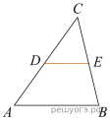В треугольнике *ABC* известно, что *DE*  — средняя линия. Площадь треугольника *CDE* равна 97. Найдите площадь треугольника *ABC*.

**23.**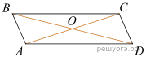Диагонали *AC* и *BD* параллелограмма *ABCD* пересекаются в точке *O*, *AC*  =  24, *BD*  =  28, *AB*  =  6. Найдите *DO*.

**24.**https://math-oge.sdamgia.ru/get_file?id=41013&png=1Боковая сторона равнобедренного треугольника равна 34, а основание равно 60. Найдите площадь этого треугольника.

**25.**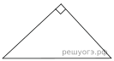Два катета прямоугольного треугольника равны 6 и 7. Найдите площадь этого треугольника.

**26.**Решите систему уравнений 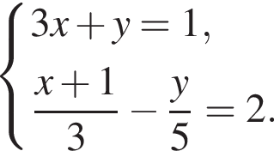

**27.**Сократите дробь

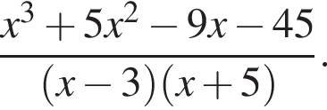

**28.**Решите уравнение 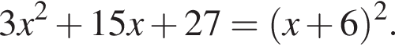

**29.**Решите неравенство 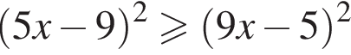

**30.**Решите систему неравенств 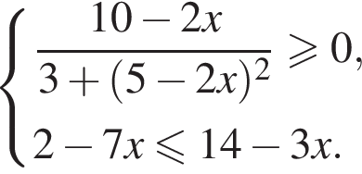

**31.**Из пункта А в пункт В, расстояние между которыми 34 км, выехал велосипедист. Одновременно с ним из В в А вышел пешеход. Велосипедист ехал со скоростью, на 8 км/ч большей скорости пешехода, и сделал в пути получасовую остановку. Найдите скорость велосипедиста, если известно, что они встретились в 10 км от пункта В.

**32.**Расстояние между пристанями А и В равно 75 км. Из А в В по течению реки отправился плот, а через час вслед за ним отправилась моторная лодка, которая, прибыв в пункт В, тотчас повернула обратно и возвратилась в А. К этому времени плот прошел 44 км. Найдите скорость лодки в неподвижной воде, если скорость течения реки равна 4 км/ч.

**33.**Имеется два сплава с разным содержанием меди: в первом содержится 70%, а во втором  — 40% меди. В каком отношении надо взять первый и второй сплавы, чтобы получить из них новый сплав, содержащий 50% меди?

**34.**Костя и Руслан выполняют одинаковый тест. Костя отвечает за час на 19 вопросов теста, а Руслан  — на 20. Они одновременно начали отвечать на вопросы теста, и Костя закончил свой тест позже Руслана на 9 минут.

Сколько вопросов содержит тест?

**35.**Из пяти следующих утверждений о результатах матча хоккейных команд "Транспортир" и "Линейка" четыре истинны, а одно  — ложно. Определите, с каким счетом закончился матч, и укажите победителя (если матч завершился победой одной из команд). Ответ обоснуйте.

1)  Выиграл "Транспортир".

2)  Всего в матче было заброшено менее 10 шайб.

3)  Матч закончился вничью.

4)  Всего в матче было заброшено более 8 шайб.

5)  "Линейка" забросила более 3 шайб.

**36.**Диагонали *AC* и *BD* трапеции *ABCD* пересекаются в точке *O*. Площади треугольников *AOD* и *BOC* равны соответственно 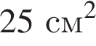и 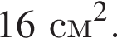Найдите площадь трапеции.

**37.**Окружность с центром на стороне *AC* треугольника *ABC* проходит через вершину *C* и касается прямой *AB* в точке *B*. Найдите *AC*, если диаметр окружности равен 8, а *AB* = 3.

**38.**В прямоугольном треугольнике *ABC* с прямым углом *C* известны катеты: *AC*  =  6 , *BC*  =  8 . Найдите медиану *CK* этого треугольника.

**39.**На сторонах угла *BAC*, равного 20°, и на его биссектрисе отложены равные отрезки AB, ACи *AD*. Определите величину угла *BDC*.

**40.**Окружность пересекает стороны *AB* и *AC* треугольника *ABC* в точках *K* и *P* соответственно и проходит через вершины *B* и *C*. Найдите длину отрезка *KP*, если *AK* = 14, а сторона *AC* в 2 раза больше стороны *BC*.

**41.**В параллелограмме *ABCD* точка *E*  — середина стороны *AB*. Известно, что *EC*  =  *ED* . Докажите, что данный параллелограмм  — прямоугольник.

**42.**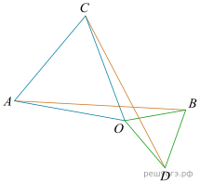Два равносторонних треугольника имеют общую вершину. Докажите, что отмеченные на рисунке отрезки *AB* и *CD* равны.

**43.**Окружности с центрами в точках *I* и *J* пересекаются в точках *A* и *B*, причем точки *I* и *J* лежат по одну сторону от прямой *AB*. Докажите, что *AB*⊥*IJ*.

**44.**Середины сторон параллелограмма являются вершинами ромба. Докажите, что данный параллелограмм  — прямоугольник.

**45.**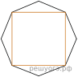Дан правильный восьмиугольник. Докажите, что если его вершины последовательно соединить отрезками через одну, то получится квадрат.

**46.**В трапеции *ABCD* боковая сторона *AB* перпендикулярна основанию *BC*. Окружность проходит через точки *C* и *D* и касается прямой *AB* в точке *E*. Найдите расстояние от точки *E* до прямой *CD*, если *AD*  =  20, *BC*  =  15.

**47.**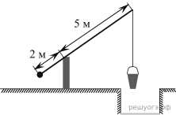На рисунке изображен колодец с «журавлем». Короткое плечо имеет длину 2 м, а длинное плечо  — 5 м. На сколько метров опустится конец длинного плеча, когда конец короткого поднимется на 1 м?

**48.**Середина *M* стороны *AD* выпуклого четырехугольника равноудалена от всех его вершин. Найдите *AD*, если *BC*  =  19, а углы *B* и C четырехугольника равны соответственно 95° и 115°.

**49.**Две касающиеся внешним образом в точке *K* окружности, радиусы которых равны 31 и 32, касаются сторон угла с вершиной *A*. Общая касательная к этим окружностям, проходящая через точку *K*, пересекает стороны угла в точках *B* и *C*. Найдите радиус окружности, описанной около треугольника *ABC*.

**50.**Основания трапеции относятся как 1:2. Через точку пересечения диагоналей проведена прямая, параллельная основаниям. В каком отношении эта прямая делит площадь трапеции?